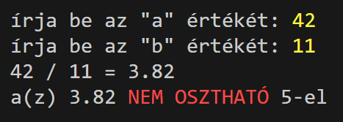**- 1. feladat ( 8 pont) ----------------------**

Kérjen be a felhasználótól két egész számot a terminálról!

Kerekítse két tizedesjegy pontosságura a két szám hányadosát, és jelenítse meg az eredményt a terminálon!

Határozza meg, és írja ki a terminálra, hogy az így kapott eredmény osztható-e maradék nélkül 5-el, vagy sem!

**- 2. feladat (14 pont) ----------------------**

A források közt adott a **dgnms.py** állomány, egy kutyaneveket tartalmazó lista van benne. Tegye hozzáférhetővé a kódjában a lista tartalmát (a modul importálásával vagy kódrészlet megfelelő helyre másolásával), majd végezze el a következő feladatokat:

* A random modul segítségével válasszon ki egy véletlenszerű nevet a listából.
* 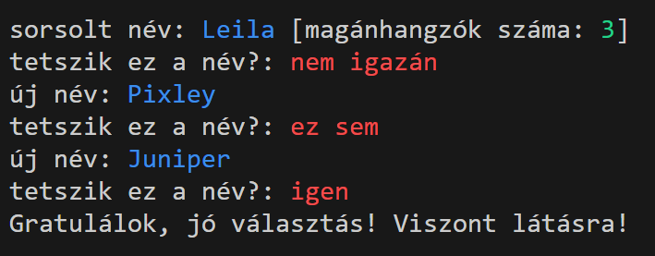Határozza meg a kiválasztott névben a magánhangzók számát*, és írja ki a névvel együtt a terminálra.
* A program kérdezze meg a felhasználótól, hogy tetszik-e neki a sorsolt név, várjon a kérdésre inputot.
* Amennyiben a válasz nem az, hogy "igen", sorsoljon egy újabb nevet. Ismételje ezt a folyamatot, amíg a név nem felel meg a felhasználónak.
* Ezután a program gratuláljon a választáshoz, és köszönjön el!

**- 3. feladat (18 pont) ----------------------**

Adott az **UTF-8**-as kódolású **paralimpia.txt** file, amely a Paralimpia nevű sportverseny-sorozat nyári játékainak eddigi rendezési adatait, valamint a versenyen magyar sportolók által szerzett dobogós érmek számát tartalmazza. Az file sorai azonos szerkezetűek, az adatok pontosvesszővel tagoltak. A file egy sora például:

**2004;Görögország;Athén;1;8;10**

ahol adattagok jelentése rendre a következők:

* az évszám, amikor a versenyt rendezték
* a rendező ország neve
* a sporteseménynek helyet adó város
* a következő három számadat magyar sportolók által szerzett érmek száma arany, ezüst, bronz sorrendben

Olvassa be az állomány tartalmát, és tárolja le egy objektumpéldányokat tartalmazó listába! Ennek a listának a felhasználásával oldja meg az alábbi feladatokat! A terminálra történő kiírás igénylő feladatok eredményét a mintán látható módon jelenítse meg!

1. Jelenítse meg, hogy hány versenyt rendeztek eddig a versenysorozatban!
2. Az adatok a forrásfileban rendezési év szerint növekvő sorrendben vannak. Határozza meg és írja ki, hogy mely ország rendezte a legutóbbi versenyt!
3. Határozza meg, és írja ki, hogy a versenysorozatban a magyar sportolók eddig összesen hány aranyérmet szereztek!
4. Határozza meg, és írja ki, hogy hány olyan verseny volt, amikor a magyar sportolók egyáltalán nem szereztek dobogós helyet!
5. 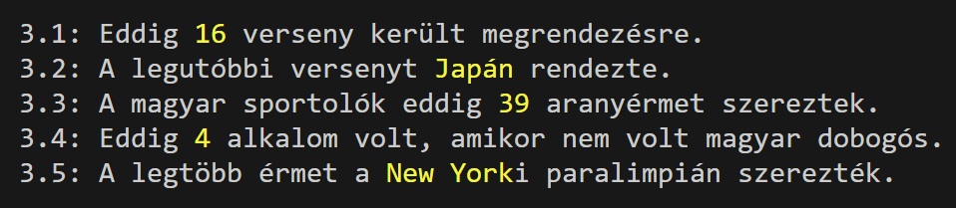Határozza meg, és írja ki, hogy melyik város adott otthont annak az eseménynek, ahol a magyar sportolók a legtöbb érmet szerezték?**

[ *] Figyelembe veheti, hogy a lista elemeiben nincsenek ékezetes betűk.

[**] Feltételezheti, hogy nincs két olyan év, ahol azonos lenne a szerzett érmek száma.